  - Ingeniería y calidad de software - Unidad 01
Software
El software no es solo código, el software es todo el resultado de la ejecución de las tareas de un proyecto.
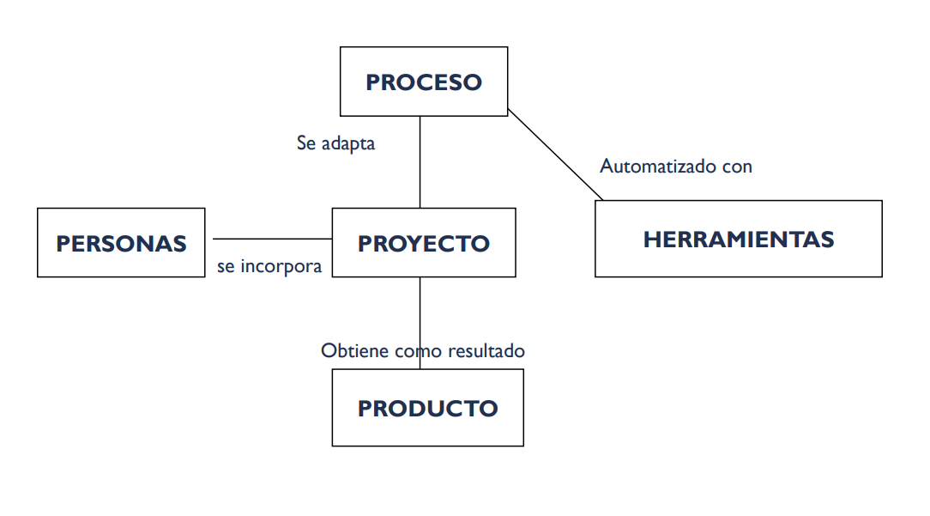
El producto es el SOFTWARE

Proceso de software Es el conjunto estructurado de actividades para desarrollar un sistema de software. Tiene como entrada los requerimientos, personas, etc. y como salida el producto de software. Es el marco teórico, es una plantilla que se materializa a través de los proyectos.

Tenemos:
- Proceso Definido: Se busca repetir el proceso una y otra vez, obteniendo el mismo resultado. Establecen normas y procedimientos claros que guían el desarrollo. Da una ilusión de control. Proceso Unificado de Desarrollo.
- Proceso Empírico: Centra el foco en la experiencia y el aprendizaje. Como todas las variables no pueden ser controladas o definidas, esto implica la necesidad de adaptación. Por eso esto se basa en ciclos de vida cortos (iterativos e incrementales), donde se va adquiriendo experiencia.
Proyecto de Software Unidad organizativa de gestión para administrar recursos y personas para obtener un producto de software. Un proyecto DEBE:
1. Ser único. Cada resultado debe ser diferente, aunque sea del mismo producto.
2. Ser temporario, finaliza cuando se alcanzan los objetivos
3. Tener un objetivo claro y alcanzable
4. Tener tareas interrelacionadas entre sí basadas en recursos

Administración de proyectos: Aplicación de conocimientos, habilidades, herramientas y técnicas a las actividades para satisfacer los requerimientos del proyecto. Administrar recursos, organizar el trabajo de la gente y realizar un seguimiento del proyecto para que cumpla con su objetivo.

La triple restricción

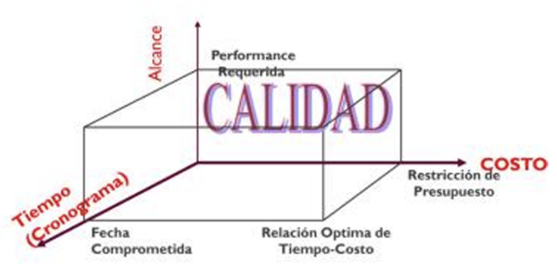
El balance de estos 3 factores afecta directamente la CALIDAD. Como líderes debemos poder manejar, aunque sea 2 variables. El alcance (requerimientos) generalmente no se maneja, es del cliente. Debemos poder tomar decisiones acerca del costo y de los tiempos. ¡¡LA CALIDAD NO ES NEGOCIABLE!!

Plan de proyecto
Es una guía para el equipo. ¿Que se documenta?
¿Qué es lo que hacemos? Alcance
¿Cuándo lo hacemos? Calendarización
¿Cómo lo hacemos? Recursos
¿Quién lo va a hacer? Personas
- Definir el alcance
Alcance de producto: CARACTERÍSTICAS que incluye el producto de software, se mide en requerimientos se guarda en la ERS (Especificación Requisitos de Software)
Alcance de proyecto: Es el TRABAJO que debe hacerse para entregar el producto, se mide en tareas. Se guarda en el Plan de Proyecto.
- Definir el proceso y ciclo de vida
Se debe definir que proceso se va a usar. Este define las tareas a realizar y al elegir el ciclo de vida nos define como vamos a hacer esas tareas y cuanto de cada tarea vamos a realizar cada vez.
- Estimaciones
Tamaño, esfuerzo (bolsa de horas ideales), calendario (cuando, que días y horas), costo, recursos críticos
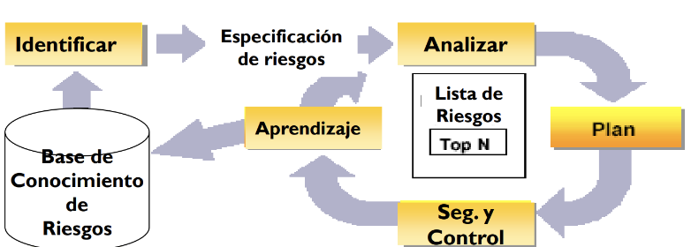
- Gestión de riesgos

- Asignación de recursos
- Programar proyectos (Calendarización)
- Definir métricas
Las métricas sirven para evaluar porque son cuantitativas (se pueden medir) y no quedarnos con la incertidumbre del progreso del proyecto.
- Definir controles
Comparar lo planificado con la realidad. Se debe hacer un monitoreo y control del desarrollo del proyecto.

Ciclos de Vida
Un ciclo de vida define las etapas y el orden de cada una de ellas, no define que es lo que hay que hacer, ni quien, ni las herramientas.
Un ciclo de vida de un proyecto es una representación de un proceso. Grafica una descripción del proceso desde una perspectiva particular
El ciclo de vida de un producto va desde la idea hasta que es retirado del mercado.
Tenemos 3 ciclos de vida básicos:
- Secuencial (cascada):
Se ejecutan las etapas una detrás de la otra en orden (ej.: análisis, diseño, etc.). Cada fase debe terminar completamente antes de pasar a la siguiente.
- Iterativo / Incremental
El producto se desarrolla por versiones. Cada iteración se añade una nueva funcionalidad al sistema (incremental). Cada iteración incluye todas las fases del ciclo.
- Recursivo
Se utiliza en proyectos de alto riesgo. Es similar al iterativo, pero aquí una fase puede volver hacia atrás, redefinirse y volver a ejecutarse. Nos centramos en una característica y en una iteración me centro en esa funcionalidad.
El PROCESO es una implementación del CICLO DE VIDA que tiene un objetivo que lo guía, que es la creación de un PRODUCTO.

Ingeniería de software
Es una disciplina que se encarga de todos los aspectos en la producción del software (especificación, desarrollo, validación y evolución). Es la aplicación de principios de ingeniería para producir software de calidad, eficiente, confiable y mantenible, considerando tanto los aspectos técnicos como organizacionales.
Este concepto nace de la “CRISIS DEL SOFTWARE” ya que, en los años 60, 70 aumentó la complejidad de los sistemas y estos empezaron a fallar con frecuencia. Entonces de aquí nace el concepto de aplicar conceptos de ingeniería al software. Esto fue presentado en una conferencia de la OTAN por Fiedrich L. Bauer allá por 1968.
Disciplinas que conforman la ISW son:
Técnicas:
- Toma de requerimientos
- Análisis de requerimientos
- Diseño de software
- Implementación de software
- Prueba de software
- Despliegue
- Documentación
- Capacitaciones a humanos
Gestión: planificación, monitoreo y control del proyecto de SW
Soporte: Permiten verificar integridad y calidad, SCM, métricas, aseguramiento.

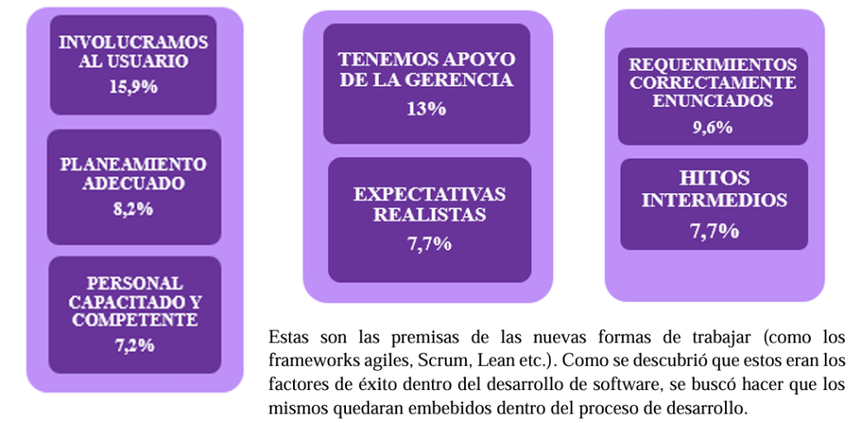
Software Exitoso

(Linux, AWS, etc.)

Software No Exitoso
Requerimientos incompletos y/o cambiantes, poca intervención del usuario, recursos insuficientes, demasiado optimista, no apoyo por parte de la gerencia. (Ubuntu Phone, FBI – Virtual Case File), Proyecto Taurus, etc.)
Problemas al desarrollar software: Mas tiempo y costo que los presupuestados, que no se satisfagan las necesidades del cliente, que haya problemas con la escalabilidad y la adaptabilidad, mala documentación y calidad del software.
  - Unidad 02 – Gestión del producto y filosofía ágil
Manifiesto Ágil
Es un compromiso útil entre nada de procesos y demasiado proceso. Es un equilibrio. Está basado en los procesos empíricos (ciclos cortos para obtener experiencia). El empirismo tiene 3 pilares:
- Transparencia: permite transformar conocimiento implícito (propio) en explícito (de equipo)
- Adaptación
- Inspección: revisión del progreso

VALORES ÁGILES
- Individuos e interacciones por sobre procesos y herramientas
Ambos son importantes, pero lo primero más
- Software funcionando por sobre documentación extensiva
Es necesario documentar, como decisiones sobre le producto (arquitectura, estándares de programación, etc. ). Lo importante es el acto de planificar, no el resultado.
- Colaboración con el cliente por sobre negociación contractual
Cuando cambian los requerimientos hay conflictos. Se debe integrar al cliente en el proyecto, pero debe estar dispuesto. Trabajar con las necesidades del cliente en lugar de simplemente negociar contratos y acuerdos formales.
- Responder al cambio por sobre seguir un plan
Se debe ser flexible y adaptativo frente al cambio. El cliente CAMBIA de opinión, hay que entenderlo.

PRINCIPIOS ÁGILES
- Satisfacer al cliente
- Adaptación al cambio
- Entregas frecuentes
- Trabajo en equipo
- Individuos motivados (Se construyen proyectos en torno a ellos)
- Comunicación directa (cara a cara)
- Software funcionando
- Desarrollo sostenible (continuidad, ritmo de trabajo, asegurar entregas)
- Atención a la excelencia técnica (calidad) mejora la agilidad
- Simplicidad es esencial
- Equipos auto-organizados (autónomos, cierta libertad de decisiones)
- Mejora continua

Requerimientos ágiles
En la gestión ágil se prioriza el valor de negocio y los requerimientos se van descubriendo de a poco. Se busca definir sólo lo suficiente, para obtener retroalimentación y mejorar continuamente. Es un trabajo muy integrado con el cliente.
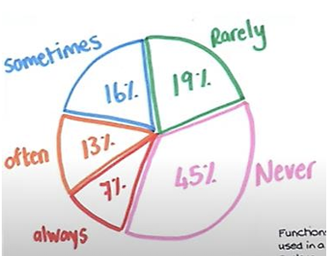
Generalmente solo se utiliza el 20% de las funcionalidades frecuentemente, por eso se determina “solo lo suficiente” para evitar el desperdicio.

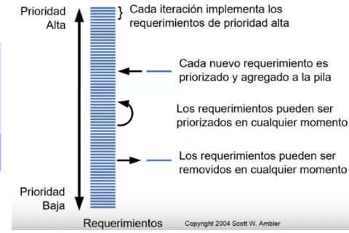
Para lograr esto el Product Owner es el encargado de priorizar los requerimientos en una lista llamada Product Backlog. Donde los más importantes encabezan la lista, la cual puede cambiar durante el proceso. Big Requirements Up Front (BRUF).

Se introduce el concepto de Just In Time, es decir que se deben analizar los requerimientos cuando se los necesita, NO antes. Para evitar desperdicios.
Debemos recordar que hay que entregar VALOR DE NEGOCIO, no características de software. El software es solo una herramienta.
Hay que entender que:
- Existen los cambios constantes
- Debemos tener una mirada de todos los stakeholders
- “El usuario dice lo que quiere cuando recibe lo que pidió”
- No hay técnicas / herramientas que sirvan para todos los casos
- ¡Lo importante es dar valor al negocio!

PRINCIPIOS ÁGLES ASOCIADOS 1,2,4,6

USER STORIES
Descripción corta de una necesidad del usuario respecto al producto de software, en lenguaje natural. Están enfocadas en las necesidades del usuario. (¡No son especificaciones de requerimientos detallados!)

Contiene 3 partes:
- Conversación
Es la parte no visible. El diálogo con el Product Owner para captar las necesidades del problema
- Confirmación
Pruebas de usuario para que el Product Owner acepte. Condiciones que se tienen que dar
- Tarjeta
Parte visible de la user story. Expresa de que se trata y su valor al negocio.

Frase verbal (Identificar la US)
“Como <ROL> yo quiero/puedo <ACTIVIDAD> de forma tal que <VALOR DE NEGOCIO>”
Lo más importante es el valor de negocio que se recibe, el PO puede priorizar en el Product Backlog los requerimientos.
Las historias de usuario son porciones verticales para poder entregarle valor al cliente.
Se utiliza el modelado de roles para identificar aquellos que probablemente tengamos en las historias de usuario
Tarjeta de Rol = Nombre + Descripción

Criterios de aceptación
Le definen límites a la User Story. Estos criterios no contienen cuestiones de implementación, tienen que ver con la perspectiva del usuario. Ayudan a parar de agregar funcionalidades. Se usan las palabras Puede (opcional) y Debe (Obligatorio)

Pruebas de aceptación
Son los criterios que definen cuándo esa historia se considera terminada y aceptada por el cliente o Product Owner. Se agrega también lo que esperamos que suceda cuando ejecutamos la historia de usuario (Pasa/Falla)

Definición de Listo Define que criterio debe cumplir la US para que sea implementada. Se define como equipo. Si la US cumple el modelo INVEST, se considera lista
- Independiente (Que no dependa de otra US)
- Negociable (El qué, no el cómo)
- Valuable (Debe tener valor para el cliente)
- Estimable (Cuanto esfuerzo va a llevar)
- Small
- Testeable
SPIKE
Tipo especial de User story que sirve para quitar riesgo o incertidumbre de otro requerimiento. Ej. Investigar cierta tecnología. La salida de esta historia no es crecimiento incremental, si no que es información sobre una historia de usuario para poder estimar su tamaño, esfuerzo e incertidumbre.

Estimaciones de software
Estimar es predecir en un momento donde hay incertidumbre. Se utiliza la estimación relativa, ya que somos buenos comparando.
Para estimar nos podemos basar en la experiencia, en los recursos, en el mercado, etc.
Dentro de los métodos basados en la experiencia tenemos:
- Datos históricos: Comparar el proyecto con uno anterior. Pueden pertenecer a dominios distintos, debemos tener estructurados los datos históricos
- Juicio experto: Se basa en la experiencia de expertos. Es subjetivo
  - Puro: Un experto analiza y estima
  - Delphi: Grupo de expertos estima en rondas sucesivas y anónimas
- Analogía: Se basa en datos históricos, pero solo aquellos similares.
En los ambientes ágiles se trabaja con los story points, una medida de tamaño relativa que pondera:
- COMPLEJIDAD
- INCERTIDUMBRE
- ESFUERZO (Cantidad de horas necesarias)
Se define una user story canónica (todas van a compararse con esta), se busca que no sea grande y que tenga la menor incertidumbre posible.

Un método de estimación es Poker Estimation, se basa en la serie de Fibonacci que plantea un crecimiento exponencial en el peso para que la estimación sea más exacta. La canónica debe tener peso 1 o 2 y el límite del story point es de 8.
Gestión de Producto
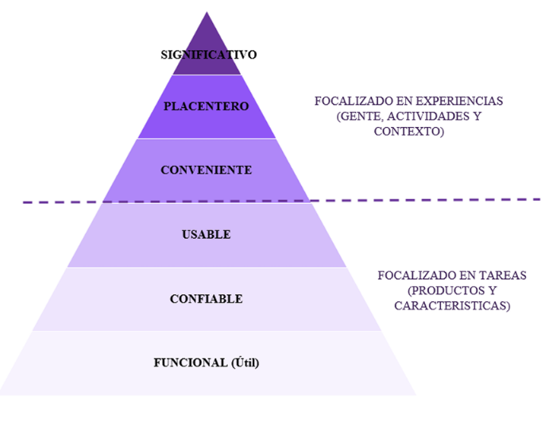
Sabemos que se invierte mucho tiempo en características de software que se usan rara vez. Hay que eliminar el desperdicio.

En la base de la pirámide están las características
necesarias para que el SW funcione.
En el tope están los aspectos relacionados
con visión del producto que son difíciles de alcanzar.

En principio vamos a desarrollar una hipótesis del producto a desarrollar. Vamos a buscar minimizar el esfuerzo para construir un producto que nuestro usuario quiere. Aparece el concepto de:
MVP (Minimum Viable Product)
La idea es trabajar con lo mínimo para poder comprobar la hipótesis si el producto es correcto o no. Sirve para validar el producto.
Puede suceder que cada usuario potencial que lo utilice pida funcionalidades diferentes, esto indica que no está tan claro el mercado en el que va a funcionar y se debe trabajar en la visión del producto. También puede pasar que la hipótesis pueda moverse según la exigencia del mercado y redefinimos el MVP en uno nuevo. Una vez que encontramos el MVP exitoso surge:
MMF (Minimum Marketable Feature)
Define los elementos mínimos que debe tener el producto para que sea comercializable. Es importante construirlo en cuestiones mínimas para sacarlo a la venta cuando el producto es atractivo. El objetivo de este
MVF ( Minimum Viable Feature)
Es la característica mínima que se puede construir e implementar rápidamente, utilizando recursos mínimos para probar la utilidad de la misma. Es una Feature que buscamos por sí misma que ofrezca valor agregado.
MRF (Minimum Release Feature)
Release del producto que tiene el conjunto de características más pequeña posible. El incremento más pequeño que ofrece valor para los usuarios.

Lo importante de esta metodología es el feedback o aprendizaje y es crucial a la hora de trabajar en la construcción del MVP. Surgen planteos de construir un nuevo producto.

Relaciones
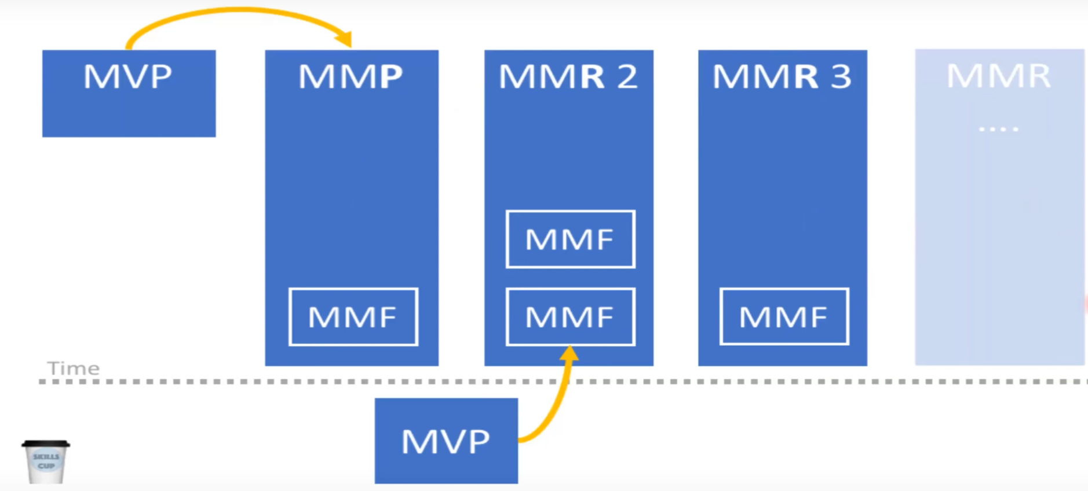
Si no genera valor de negocio es desperdicio. El éxito es entregar un producto que el cliente usará.
Dilema de la audacia cero, cuando no hay nada que perder se pueden tomar grandes riesgos.

SCRUM
Es un marco de trabajo liviano para ayudar a las organizaciones y equipos a generar valor a través de soluciones adaptativas para problemas complejos. Se basa en el empirismo y en el pensamiento Lean. Emplea un enfoque iterativo e incremental.
Implementa los pilares empíricos:
- Transparencia
- Adaptación
- Inspección

El uso exitoso de SCRUM se basa en que las personas se vuelvan más competentes en vivir 5 VALORES:
- Compromiso (A lograr los objetivos y apoyarse mutuamente)
- Foco (En el trabajo del sprint)
- Franqueza (Sobre el trabajo y el desafío)
- Respeto
- Coraje (De hacer lo correcto en problemas difíciles)

SCRUM TEAM
Pequeño (10 o menos) equipo de personas donde no hay jerarquías, es una unidad cohesionada enfocada en cumplir 1 objetivo a la vez. Es responsable de todas actividades relacionadas al producto y de crear un Incremento valioso en cada sprint. Consta de:
- Developers
Son quienes se comprometen a crear cualquier aspecto de un Increment utilizable en cada Sprint
- Product Owner
Es responsable de maximizar el valor del producto resultante del trabajo del Scrum Team. Comunica los objetivos del producto, del product Backlog y ordena sus elementos
Scrum Master
Es responsable de establecer Scrum como se define en la Guía de Scrum. Es responsable de lograr la efectividad del Scrum Team

Eventos de scrum:
Sprint Son eventos de duración fija (1 mes o menos) donde se realiza todo el trabajo para convertir las ideas en valor. Los Sprints permiten la previsibilidad al garantizar la inspección y adaptación del progreso hacia un Objetivo del Producto al menos cada mes calendario
Sprint Planning Inicia el sprint al establecer el trabajo que se realizará para el sprint. Es un trabajo colaborativo del Scrum Team. Aborda:
- ¿Porque es valioso este sprint?
- ¿Qué se puede hacer en este sprint?
- ¿Como se realizará el trabajo?
Daily Scrum El objetivo es inspeccionar el progreso hacia el objetivo del sprint y adaptar el product backlog según sea necesario. Es un evento de unos 15 minutos para los Developers.
Sprint Review Como objetivo inspecciona el resultado del sprint y determina futuras adaptaciones. Se presentan los resultados a los interesados y se discute el progreso. Para un sprint de un mes tiene una duración máxima de 4 horas.
Sprint Retroperspective El propósito es planificar formas de aumentar la calidad y la efectividad. El Scrum Team identifica los cambios más útiles para mejorar su efectividad. Las mejoras más impactantes se abordan lo antes posible. Incluso se pueden agregar al Sprint Backlog para el próximo Sprint.

  - Unidad 03 – SCM
Software Configuration Management
Los sistemas cambian y conforme se hacen cambios al software se crean nuevas versiones donde cada una de ellas debe mantenerse y gestionarse. Es ideal que haya integridad en el SW ante estos cambios y acá entra el SCM.
El SCM es una actividad de soporte transversal a todo el proyecto que aplica dirección y monitoreo administrativo y técnico, para mantener la integridad del producto a lo largo de todo el ciclo de vida. Una disciplina que aplica dirección y monitoreo administrativo y técnico a:
1. Identificar características técnicas y funcionales de ítems de configuración
2. Documentar características técnicas y funcionales de ítems de configuración
3. Controlar los cambios de esas características identificadas y documentadas
4. Registrar y reportar estos cambios
5. Verificar correspondencia con los requerimientos (trazabilidad).
Un producto de software mantiene la integridad cuando:
- satisface las necesidades del usuario
- permite rastreabilidad
- satisface criterios de performance y RNF
- cumple con las expectativas de costo.
CONCEPTOS BASE
Item de configuración: Artefactos que forman parte del producto o proyecto y pueden ser almacenados en un repositorio. Pueden sufrir cambios y ser compartidos y necesitamos conocer su estado y evolución.
Repositorio: Es un contenedor de ítems de configuración, se encarga de mantener la historia de cada ítem con sus atributos y relaciones. Es usado para evaluaciones de impacto de los cambios propuestos
Versión: Instancia de un ítem de configuración que difiere de otras instancias de ese ítem. Es un punto particular en el tiempo de ese ítem (es un estado).
Variante: Una versión de un ítem de configuración que evoluciona por separado
Configuración de SW: Conjunto de todos los ítems de configuración con su versión específica.
Línea base: Conjunto de ítems de configuración formalmente revisados para ser utilizados como referencia como base para desarrollos posteriores.
Rama (Branch): Es un conjunto de ítems de configuración que permite bifurcar el desarrollo de software

Actividades relacionadas a la gestión de configuración
- Identificación de ítems de configuración
Identificación unívoca de cada ítem de configuración, Convenciones y reglas de nombrado, Definición de la Estructura del Repositorio, Ubicación dentro de la estructura del repositorio
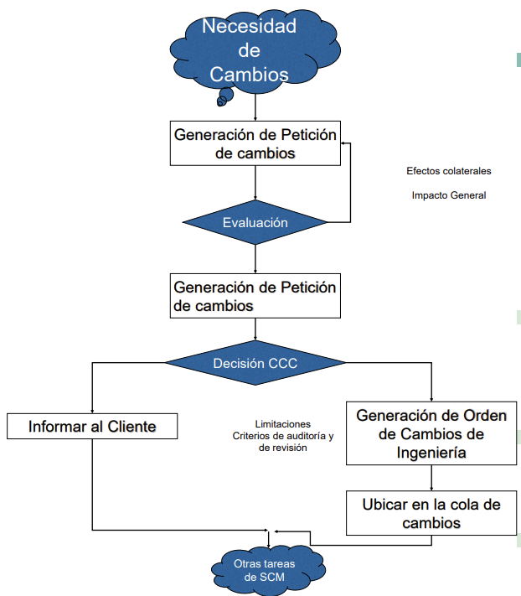
- Control de cambios
Es un Procedimiento formal que involucra diferentes actores y una evaluación del impacto del cambio

- Auditorías de configuración
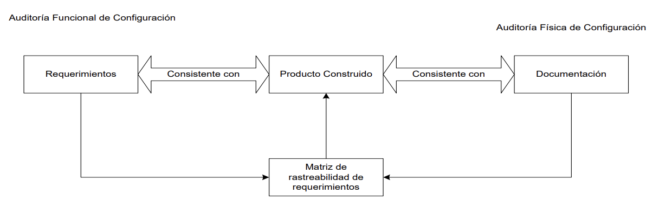
- Auditoría física de configuración (PCA): Asegura que lo que está indicado para cada ICS en la línea base o en la actualización se ha alcanzado realmente.
- Auditoría funcional de configuración (FCA) Evaluación: independiente de los productos de software, controlando que la funcionalidad y performance reales de cada ítem de configuración sean consistentes con la especificación de requerimientos.
Sirve para validar y verificar

- Reportes e informes de estado
Se ocupa de mantener los registros de la evolución del sistema. Maneja mucha información y salidas por lo que se suele implementar dentro de procesos automáticos. Incluye reportes de rastreabilidad de todos los cambios realizados a las líneas base durante el ciclo de vida.

Gestión de configuración en ambientes ágiles
Sirve al equipo de desarrollo, responde a los cambios. Documentación Lean y trazabilidad. Feedback continuo y visible sobre calidad, estabilidad e integridad. Esforzarse por ser transparente y "sin fricción", automatizando tanto como sea posible. Hace seguimiento y coordina el desarrollo en lugar de controlar a los desarrolladores.

Es necesario que sea responsabilidad de todo el equipo. Se debe automatizar lo más posible. Hay que educar al equipo.

